Ref: | VLR-0426-234 | 13 April 2026
Quotation عرض سعر
To: | احمد العسيري |  |  |  |  |  | إلى:
Attn: | احمد العسيري |  |  |  |  |  | السيد/
+966 |  | *** *** **** | 📲+966 | 59 986 3070 |  | @@

المحتوى: | توريد وتركيب رافعة ذيلية هيدروليكية ( نوع: طي خلف الأبواب ) على شاحنة دينا (حمولة 1.5 طن). | Sub:
مواصفات الرافعة الخلفية :  VOLGA - HVAC® TAIL LIFTS features:  Type: Cantilever tail lift  Model: V-TL2150AL-SA  Size: Customized for 2.10m x 1,80 m  Elect: 24V.  Capacity: 1Ton (1500 KG)  USA. Brand. The Parts Made: USA., HK., PRC. | 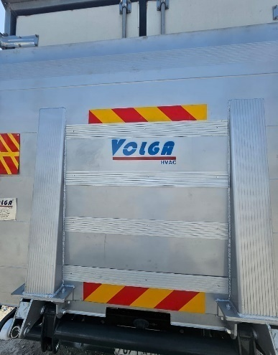  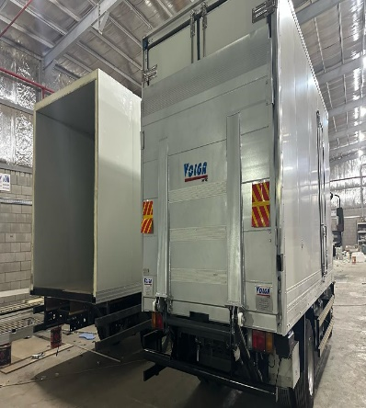
تصميم هندسي أمريكي مع تصنيع وتجميع في المملكة العربية السعودية في مصنع الشركة بموجب ترخيص من شركة فولجا تكنولوجي التبريد، تم تصنيعها وفقًا لمواصفات مناسبة جدًا للسوق السعودي من حيث المتانة وطول العمر و حتى في البيئات القاسية.

- تم تصميم الرافعة الخلفية لزيادة الكفاءة التي تعمل علي تسهيل عملية التحميل والتفريغ بشكل كبير مما يوفر الوقت والجهد.
- تعمل علي رفع الأحمال الثقيلة مما يوفر تكاليف العمالة ويقلل من مخاطر الإصابات ويكون أقصي حمولة للرافعة 1.5 طن (1500كجم ) مما تجعل عملية الرفع أكثر امانا للعاملين والبضائع.
- تعمل علي نظام تشغيل هيدروليكي يعتمد علي مضخة هيدروليكية قوية لتوفير قوة الرفع وحركة الزراع ويكون جهاز التشغيل بجانب السيارة من الخلف.
- تعمل علي زيادة إنتاجية المزيد من المهام في وقت أقل.

يكون المجموع الكلي لكافة المواصفات الوارد ذكرها في هذه العرض كالاتي:

المجموع | الضريبه15% | الأجمالي | الكمية | السعر | الـــــــبــــــيــــــــان
15,985 | 2,085 | 13,900 | 1 | 13,900 | سعر توريد وتركيب الوحدة والعزل والتجهيز
طريقة الدفع: -

أطيب التحيات,,
فريد الشهري
+966 55 503 8099
+966 55 704 0238
- دفعة أولى بقيمة 50٪ عند توقيع الاتفاقية صلاحية العرض 15 يوم
- ودفعة ثانية 50٪ بعد التجهيز وعند الاستلام

مدة التركيب: -

من 3 إلى 4 يوم عمل من تاريخ استلام الدفعة الأولى والمركبة
الضمان:
ضمان الوحدة: سنة– شامل قطع الغيار والصيانة )يغطي العيوب المصنعية)

خصم خاص لمدة سنة وبنسة 5٪ للعملاء على جميع منتجات المصنع وبضمنها توريد و تركيب أجهزة تبريدVOLGA - HVAC®
صناعة سعودية بواسطة:
فلوجا كولينج تكنولوجيز، بترخيص من شركة فولجا لتقنيات التبريد الأمريكية، VOLGA COOLING TECHNOLOGIES. USA.

حاصلين على شهادة معهد التبريد الأمريكي Approved :CTI. Cooling Technology Institute. USA

Certified/

(CTI), (ISO 9001:2015), (ISO 45001:2018), (ASO: QCMS: 1/2020),
(ASO: CSAMS: 1/2021), (ASO: OHSMS: 1/2021) Certificates.



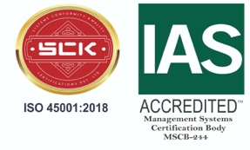
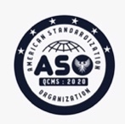

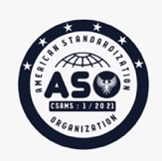



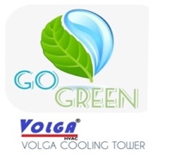
Conform/ DesignedVOLGA - HVAC ® For KSA & GCC. Countries.
Ambient Air Temperature 53 C

2024 CTI, Standard – USA.
GLOBAL COOLING TOWER FACTOR KSA.
VOLGA COOLING TECHNOLOGIES. USA

